1.,, Barwione kwiaty’’ eksperyment przyrodniczy, tym razem przeprowadzony już w wiosennym klimacie. Wiele osób zastanawia się jak zabarwić kwiaty i dlaczego barwione kwiaty kosztują w kwiaciarni trzy razy drożej niż normalne. Dziś w prostym eksperymencie sprawdzamy jak sprawić, aby kwiaty zmieniły kolor. Do naszego doświadczenia potrzebujemy kilka białych kwiatów, szklanki z wodą i barwniki.
Kwiaty nabierają intensywnej barwy po około dobie. Dla nas oprócz barwienia taki eksperyment posłużył jako ciekawa lekcja, że wszystko co spożywamy pijemy, lub jemy wpływa na nasze organizmy. W kuchni na stole stały takie same tulipany tylko w wodzie, po 24 h było widać, że tulipany w wodzie były dużo bardziej świeże i ładne, niż zabarwione kwiaty. Liście które złapały kolor wyglądały na oklapłe, a kwiaty ewidentnie nie znosiły najlepiej zbyt dużej ilości barwnika. Samo barwienie kwiatów jest efektowne i sprawia dzieciom dużo radości, ale jest też doskonałą edukacją na temat zdrowego odżywiania.
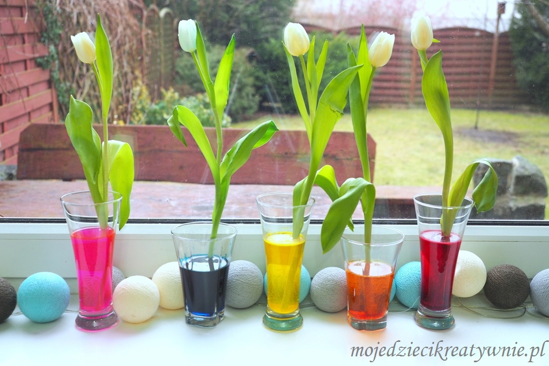
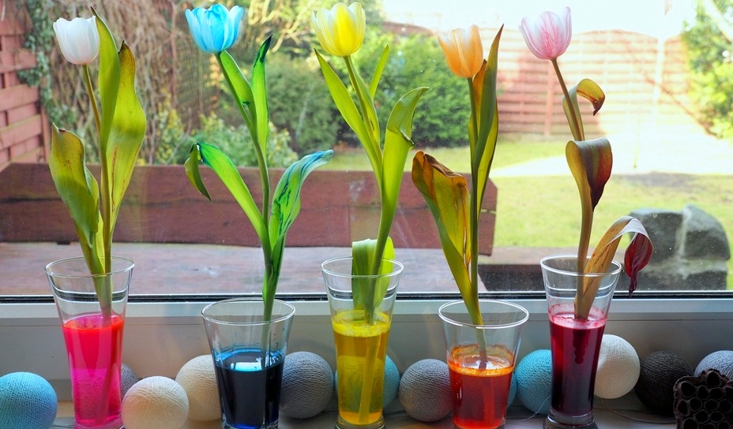

2.Dziś trochę zabawy kolorami, odrobina eksperymentu, a przy okazji świetny trening motoryki małej. Naprawdę niewiele trzeba, aby spędzić ciekawie i radośnie wspólny czas.
Do zabawy potrzebujemy kilku szklanek z wodą, pipety, puste opakowanie po tabletkach oraz barwniki spożywcze lub kawałki kolorowej bibuły. Wodę w szklankach barwimy barwnikami spożywczymi, farbami lub zamaczając w ciepłej wodzie kawałki bibuły. Przy okazji można wprowadzić elementy nauki kolor, mieszania barw. Gdy emocje związane z barwieniem wody już opadną dajemy dziecku kroplomierz, potocznie nazywany pipetą. Można go zakupić w aptece lub bardzo tanio na allegro. Dziecko nabiera dowolne kolory i stara się wkropić po kropelce w otwory opakowania od tabletek. To zadanie uczy precyzji, cierpliwości i świetnie trenuje małe rączki i paluszki. Odpowiednie wkropienie barwnych kropli wymaga od dziecka skupienia uwagi. A mieszanie ze sobą kropli pozwala dziecku zaobserwować jak zmienia się barwa..

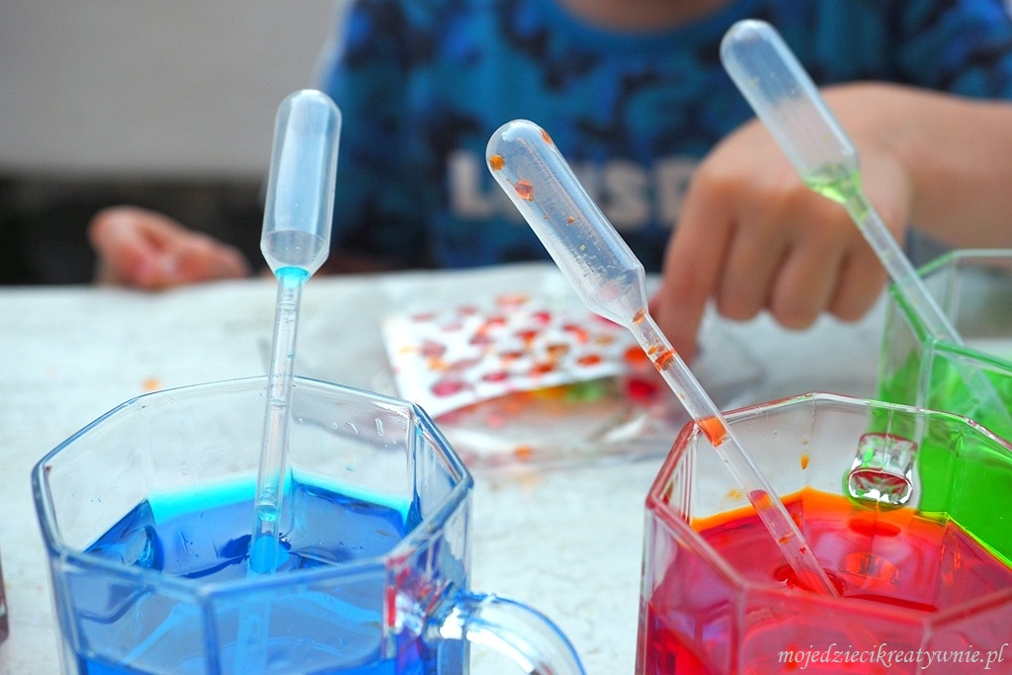
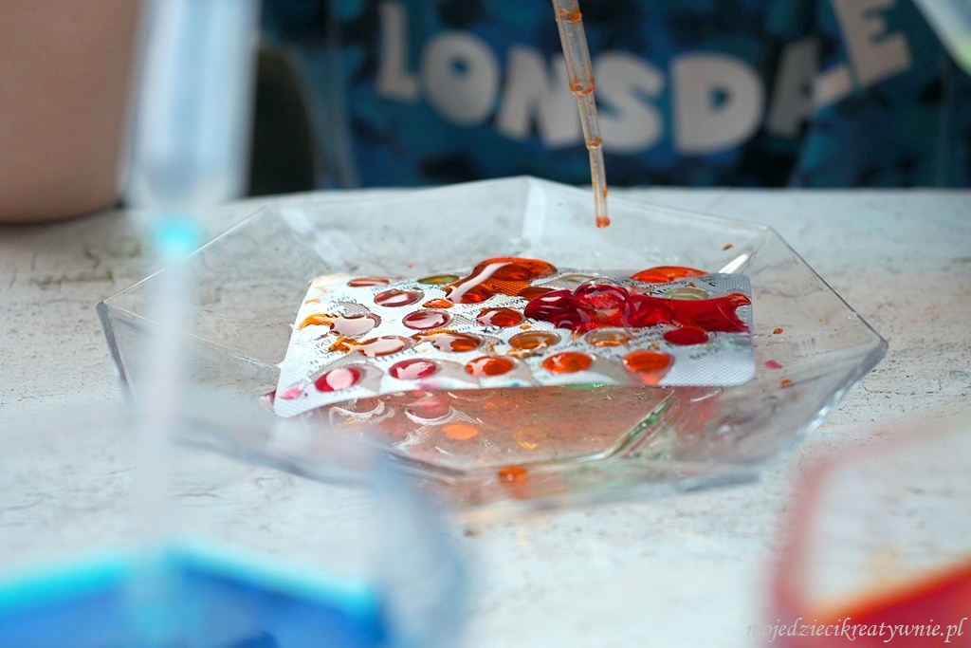

Guma balonowa to świetna alternatywa dla uwielbianych przez dzieci baniek mydlanych, a nawet balonów z gumy balonowej. Okazało się, że wystarczy połączyć zaledwie dwa składniki i powstała nam świetna masa do tworzenia wielkich balonów. Takie aktywności pozwalają na swobodną zabawę, dostarczają wielu bodźców sensorycznych i są fajnym pomysłem na zabawę wykonaną samodzielnie lub z pomocą Państwa.
Wystarczy połączyć zwykły klej szkolny z odrobiną żelu do prania i mamy podstawą masę do tworzenia balonów. Po pewnym czasie dodaliśmy na próbę do naszej masy odrobinę pianki do golenia. Masa zrobiła się bardziej puszysta, a balony wychodziły jeszcze większe. Konieczni spróbujcie, bo zabawa naprawdę wciąga na dobrą godzinę zarówno dzieci jak i dorosłych.
